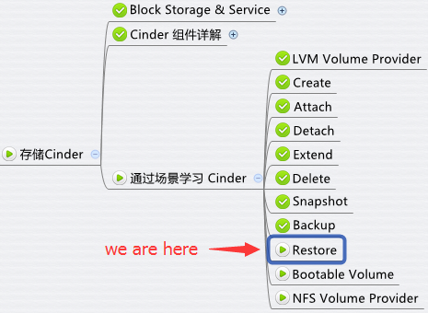

前面我们 backup 了 voluem，今天我们将讨论如何 restore volume。

restore 的过程其实很简单，两步走：

1. 在存储节点上创建一个空白 volume。
2. 将 backup 的数据 copy 到空白 voluem 上。

下面我们来看 restore 操作的详细流程：

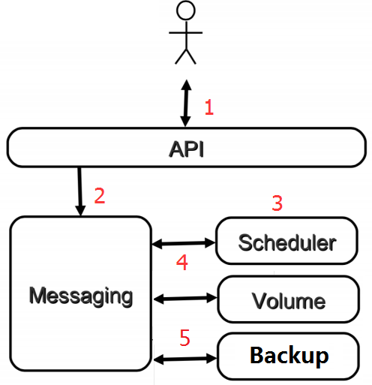

1. 向 cinder-api 发送 restore 请求
2. cinder-api 发送消息
3. cinder-scheduler 挑选最合适的 cinder-volume
4. cinder-volume 创建空白 volume
5. cinder-backup 将 backup 数据 copy 到空白 volume 上

我们先来看第 1 步。

**向 cinder-api 发送 restore 请求**

客户（可以是 OpenStack 最终用户，也可以是其他程序）向 cinder-api 发送请求：“请 restore 指定的 backup。这里我们将 restore 之前创建的 backup。

目前 restore 只能在 CLI 中执行。

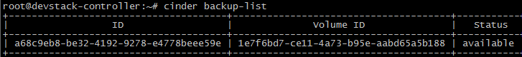

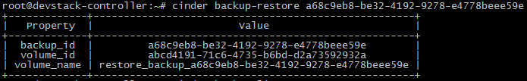

cinder-api 接收到 restore 请求。日志文件在 /opt/stack/logs/c-api.log。

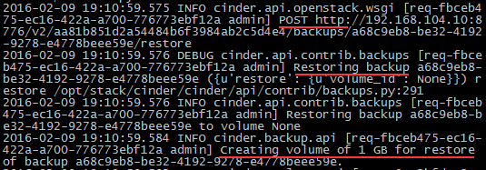

这里看到 cinder-api 转发请求，为 restore 创建 volume。 之后 cinder-scheduler 和 cinder-volume 将创建空白 volume，这个过程与 create volume 一样，不再赘述。

接下来分析数据恢复的过程。 首先，在 cinder-api 日志中可以看到相关信息。

http://7xo6kd.com1.z0.glb.clouddn.com/upload-ueditor-image-20160714-1468449848275019786.jpg

这里注意日志中的 volume_id 和 backup_id 与前面 backup-restore 命令的输出是一致的。

下面来看 cinder-backup 是如何恢复数据的。

**cinder-backup 执行 restore 操作**

日志为 /opt/stack/logs/c-vol.log。

1. 启动 restore 操作，mount NFS。  
   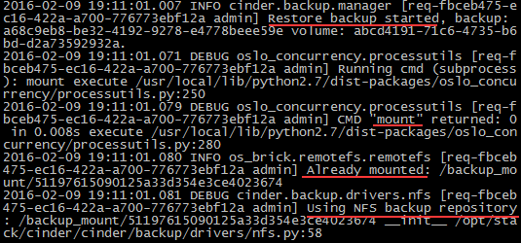
2. 读取 container 目录中的 metadata。  
   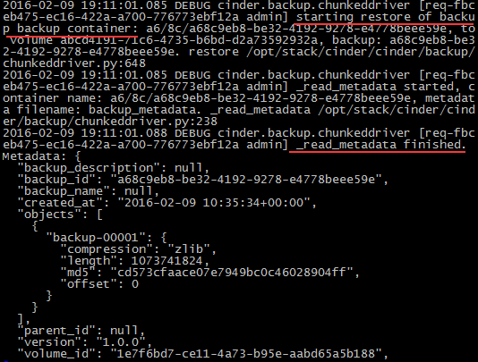
3. 将数据解压并写到 volume 中。  
   http://7xo6kd.com1.z0.glb.clouddn.com/upload-ueditor-image-20160714-1468449848589042585.jpg
4. 恢复 volume 的 metadata，完成 restore 操作。  
   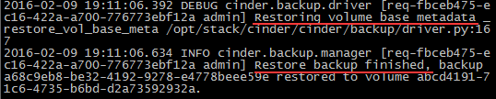

此时，在 GUI 中已经可以看到 restore 创建的 volume。  
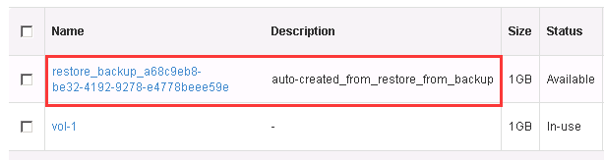

以上就是 volume restore 的分析，下一节我们讨论如何将 volume 作为 instance 的启动盘。